Приложение № 1

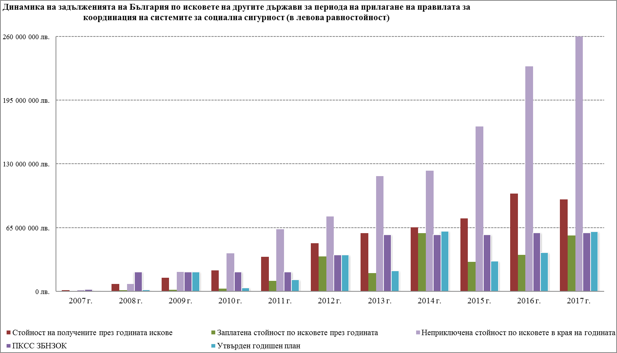

Приложение № 2

Задълженията към 31.01.2018 г. на България към другите държави-членки по постъпили в НЗОК искове за възстановяване на разходи по реда на правилата за координация на системите за социална сигурност

(в левова равностойност)

